2016年辽宁省铁岭市中考数学试卷
一、选择题（下列各题的备选答案中，只有一个是正确的．每小题3分，共30分）
1．（3分）﹣3的绝对值是（ ）
A． B．﹣3 C．3 D．﹣
2．（3分）如图是一个由4个相同的正方体组成的立体图形，它的左视图是（ ）
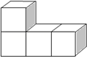
A．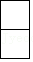 B．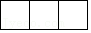
C．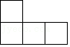 D．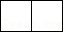
3．（3分）下列运算正确的是（ ）
A．（a²）⁵＝a⁷ B．3a³b²÷a²b²＝3ab
C．4b³+2b³+b³＝6b³ D．（a﹣b）（﹣a﹣b）＝b²﹣a²
4．（3分）下列图形中，既是轴对称图形，又是中心对称图形的是（ ）
A． B．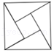
C．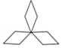 D．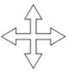
5．（3分）某校九年级在一次“爱我家乡，绿色环保进家庭”宣传活动中，各班级参加该活动的人数统计结果如下表：
班级 | 一班 | 二班 | 三班 | 四班 | 五班 | 六班 | 七班 | 八班
人数 | 36 | 35 | 40 | 36 | 38 | 36 | 37 | 38
这组统计数据的众数、中位数分别是（ ）
A．37，37.5 B．36，36.5 C．37，36.5 D．36，37.5
6．（3分）高速铁路列车已成为人们出行的重要交通工具，甲、乙两地相距810km，乘高铁列车从甲地到乙地比乘特快列车少用5h，已知高铁列车的平均速度是特快列车的2.6倍．如果设乘高铁列车从甲地到乙地需yh，那么下面所列方程正确的是（ ）
A．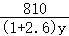＝ B．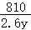＝+5
C．＝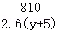 D．＝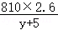
7．（3分）如图，∠MAN＝63°，进行如下操作：以射线AM上一点B为圆心，以线段BA长为半径作弧，交射线AN于点C，连接BC，则∠BCN的度数是（ ）
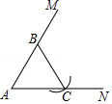
A．54° B．63° C．117° D．126°
8．（3分）点O₁、O₂、O₃为三个大小相同的正方形的中心，一只小虫在如图所示的实线围成的区域内爬行，则小虫停留在阴影区域内的概率是（ ）
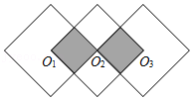
A． B． C． D．
9．（3分）如图，正比例函数y＝kx（k是常数，k≠0）的图象与一次函数y＝x+1的图象相交于点P，点P的纵坐标是2，则不等式kx＜x+1的解集是（ ）
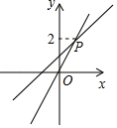
A．x＜1 B．x＞1 C．x＞2 D．x＜2
10．（3分）如图，▱ABCD的顶点A在反比例函数图象上，边CD落在x轴上，点B在y轴上，AD交y轴于点E，OE：EB＝1：2，四边形BCDE的面积为6，则这个反比例函数的解析式是（ ）
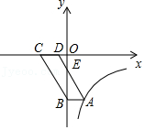
A．y＝﹣ B．y＝﹣ C．y＝﹣ D．y＝﹣
二、填空题（每小题3分，共24分）
11．（3分）今年“五•一”小长假期间，我省各主要旅游景点共接纳了约2130000名游客，将2130000用科学记数法表示为 ．
12．（3分）分解因式：a³b﹣2a²b²+ab³＝ ．
13．（3分）为了了解一种玉米种子的发芽情况，铁岭市某农科站在相同的试验条件下，做了大量这种种子发芽的试验，通过试验估计这种种子的发芽率为97%，那么100kg这种玉米种子中约有 kg能够发芽．
14．（3分）5名篮球队员进行1分钟定点投篮训练.1分钟内有2人投进篮筐7球，2人投进篮筐10球，1人投进篮筐11球，这5名队员这次定点投篮的平均成绩是 球．
15．（3分）关于x的一元二次方程x²﹣kx+k＝2的根的情况为 ．
16．（3分）已知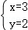是方程组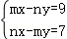的解，则m+n的值为 ．
17．（3分）如图，正方形ABCD的顶点A，B的坐标分别为（﹣2，0），（﹣1，0）．顶点C，D在第二象限内．以原点O为为位似中心，将正方形ABCD放大为正方形A′B′C′D′，若点B′的坐标为（2，0），则点D′的坐标为 ．
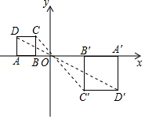
18．（3分）如图，边长为1的正三角形ABC放置在边长为2的正方形内部，顶点A在正方形的一个顶点上，边AB在正方形的一边上，将△ABC绕点B顺时针旋转，当点C落在正方形的边上时，完成第1次无滑动滚动（如图1）；再将△ABC绕点C顺时针旋转，当点A落在正方形的边上时，完成第2次无滑动滚动（如图2），…，每次旋转的角度都不大于120°，依次这样操作下去，当完成第2016次无滑动滚动时，点A经过的路径总长为 ．
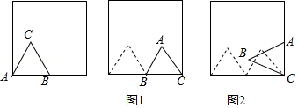
三、解答题
19．（8分）先化简，再求值：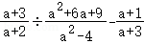，其中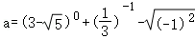．
20．（8分）某中学以“我最喜爱的书籍”为主题，对学生最喜爱的书籍类型的情况进行了随机抽样调查（每位被调查者必须且只能选择最喜爱的一种书籍），并将调查结果绘制成如下的两幅不完整的统计图：
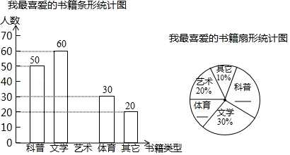
请根据图中提供的信息，回答下列问题：
（1）求本次被调查学生的人数；
（2）请将上面的两幅统计图补充完整；
（3）若从2名最喜爱文学书籍和2名最喜爱科普书籍的学生中随机抽取2人，请用列表或画树状图的方法求所抽取的两人恰好都是最喜爱文学书籍的概率．
21．（8分）如图，矩形ABCD的对角线AC与BD相交于点O，延长CB至点E，使BE＝BC，连接AE．
（1）求证：四边形ADBE是平行四边形；
（2）若AB＝4，OB＝，求四边形ADBE的周长．
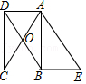
22．（8分）如图，在△ABC中，AB＝AC，AD是△ABC的角平分线，BE平分∠ABC交AD于点E．点O在A边上，以点O为圆心的⊙O经过B、E两点，交AB于点F．
（1）求证：AE是⊙O的切线；
（2）若∠BAC＝60°，AC＝6，求阴影部分的面积．
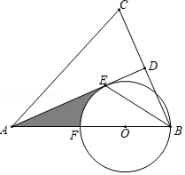
23．（8分）如图，上午9：00时，甲、乙两船分别在A、B两处，乙船在甲船的正东方向，且两船之间的距离为33海里．甲船以30海里/时的速度沿北偏东45°方向匀速航行，乙船同时沿北偏东30°方向匀速航行．上午11：00时，甲船航行到C处，乙船航行到D处，此时乙船仍在甲船的正东方向．求两船之间的距离（结果精确到1海里）．
（参考数据：≈1.41，≈1.73，≈2.45）
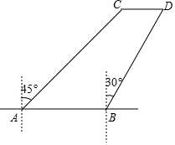
24．（8分）某食品连锁店研制出一种新式月饼，每块成本为6元．试销一段时间后发现，若每块月饼的售价不超过10元，每天可销售300块；若每块月饼的售价超过10元，每提高1元，每天的销量就会减少30块．这家食品连锁店每天需要支付因生产这种月饼而产生的其他费用（不含月饼成本）200元．设每块月饼的售价为x（元），食品连锁店每天销售这种月饼的纯收入为y（元）．（注：纯收入＝销售额﹣成本﹣其他费用）
（1）当每块月饼售价不超过10元时，请直接写出y与x之间的函数关系式： ．当每块月饼售价超过10元时，请直接写出y与x之间的函数关系式： ；
（2）如果这种月饼每块的售价不超过12元，那么如何定价才能使该食品连锁店每天销售这种月饼的纯收入提高？最高纯收入为多少元？
25．（8分）如图①，△AOB≌△COD，延长AB，CD相交于点E．
（1）求证：DE＝BE；
（2）将两个三角形绕点O旋转，当∠AEC＝90°时（如图②），连接BC、AD．取BC的中点F，连接EF，则线段EF、AD的数量关系为 ，位置关系为 ；
（3）将图②中的线段EB，ED同时绕点E顺时针方向旋转到图③所示位置，连接AD、BC，取BC的中点F，连接EF，请你判断（2）中的结论是否成立？若成立，请给出证明；若不成立，请说明理由．
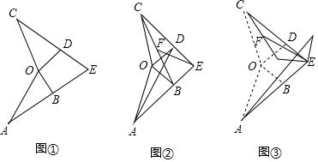
26．（10分）如图，抛物线y＝ax²+bx+3经过点A（﹣1，0）和点B（4，0），且与y轴相交于点C．点D是线段BC上的一个动点（不与点B，C重合），设点D的横坐标为t，过点D作DE∥y轴交抛物线于点E，点F在DE的延长线上，且EF＝DE，过点F作FG⊥直线BC，垂足为点G．
（1）求此抛物线的解析式和点C的坐标；
（2）设△DFG的周长为L，求L关于t的函数关系式；
（3）直线m经过点C，且直线m∥x轴，点P是直线m上任意一点，过点P分别作PQ⊥直线BC，PR⊥x轴，垂足分别为点Q，R，若以三点P，Q，R为顶点的三角形是等腰三角形，请直接写出点P的坐标．
